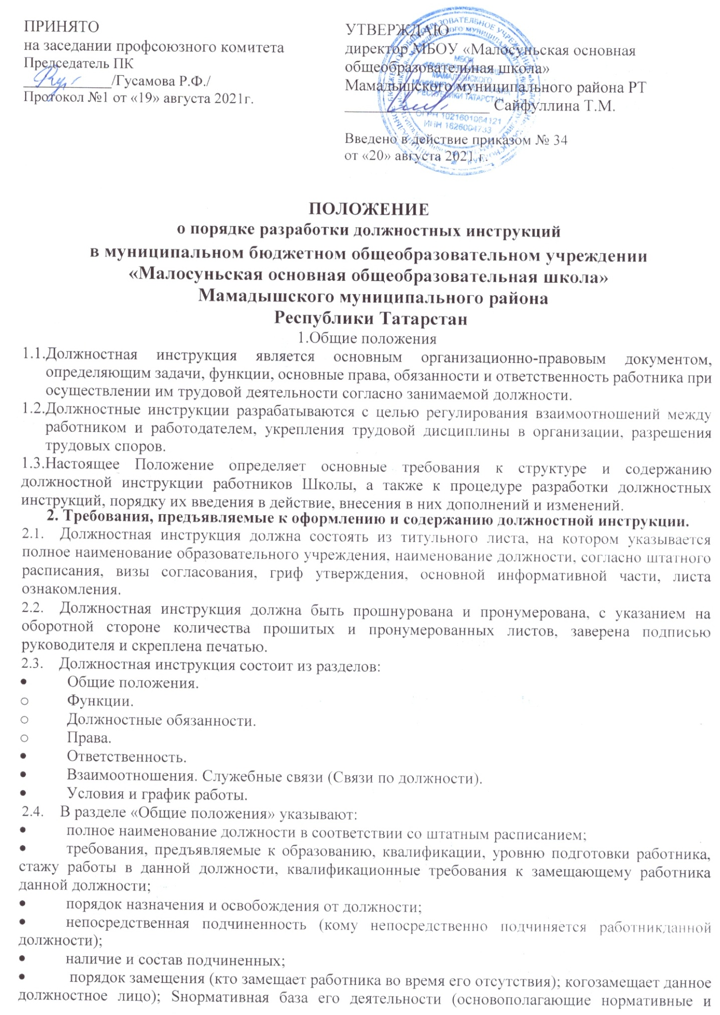
организационно-правовые документы, на основании которых работник данной должности осуществляет служебную (трудовую) деятельность и реализует свои полномочия).
- В раздел могут быть включены другие требования и положения, конкретизирующие и уточняющие статус должностного лица и условия его деятельности.
- Раздел «Функции» содержит перечень основных функций работника данной должности.
- Раздел «Должностные обязанности» содержит перечень работ и должностных обязанностей работника данной должности. Кроме того, в разделе конкретизируют права должностного лица с учетом специфики выполняемых должностных обязанностей. Кроме того, в этом разделе указываются обязанности работника, возлагаемые на него в соответствии со сложившейся в данном образовательном учреждении практикой распределения иных обязанностей, выполняемых данным подразделением по решению руководителя организации.
- В разделе отражаются взаимоотношения должностного лица с другими структурными подразделениями организации и должностными лицами, исходя из возложенных на него должностных обязанностей и полномочий.
- Раздел «Права» содержит перечень прав, которыми в пределах своей компетенции обладает работник данной должности при исполнении возложенных на него должностных обязанностей. Кроме того, в разделе конкретизируют права должностного лица с учетом специфики выполняемых должностных обязанностей.
- Раздел «Ответственность» предусматривает закрепление в должностной инструкции, прежде всего, ответственности за нарушение действующего законодательства РФ, за нарушение организационно-распорядительных и других документов, а также за нарушение должностной инструкции работника данной должности. В необходимых случаях фиксируется полная материальная ответственность работника, в случае, если должность предусматривает ее. В раздел могут быть включены другие пункты, уточняющие и конкретизирующие ответственность должностного лица.
- Раздел «Взаимоотношения. Служебные связи» содержит перечень должностных лиц, с которыми работник данной должности вступает в служебные взаимоотношения и обменивается информацией с целью эффективного исполнения своих должностных обязанностей. Кроме того в должностной инструкции можно конкретизировать сроки получения и предоставления информации, определить порядок подписания, согласования и утверждения документов.
- Неотъемлемой частью должностной инструкции является лист ознакомления, в котором отражается факт ознакомления работника с должностной инструкцией.
3. Порядок разработки и внесения изменений в должностные инструкции
3.1. Должностная инструкция разрабатывается рабочей группой, состоящей из специалиста по кадрам и руководителей структурных подразделений.
Должностная инструкция должна быть согласована с профсоюзным комитетом первичной профсоюзной организации.
Должностную инструкцию утверждает руководитель организации.
Должностная инструкция вступает в силу с момента ее утверждения руководителем организации и действует до ее замены новой должностной инструкцией, разработанной и утвержденной в соответствии с Положением.
Требования должностной инструкции являются обязательными для работника, работающего в данной должности, с момента его ознакомления с инструкцией под роспись и до перемещения на другую должность или увольнения из организации, о чем делается запись в соответствующей графе листа ознакомления.
Внесение изменений и дополнений в действующую должностную инструкцию производится путем издания приказа руководителя о внесении изменений в должностные инструкции, с указанием причины внесения изменений.
Изменения в должностные инструкции вносятся
- при изменении штатного расписания: изменения наименования должности, введении в штатное расписание новой должности;
- при появлении новых видов работ, ведущих к перераспределению должностных обязанностей;
- при внедрении новых технологий, меняющих характер работы;
- при смене руководителя;
- при изменении наименования организации;
- реорганизации учреждения.
Должностные инструкции хранятся на рабочем месте специалиста по кадрам образовательного учреждения согласно номенклатуре дел. При необходимости, заверенные копии могут храниться у руководителей структурных подразделений и использоваться в текущей работе структурных подразделений.
4. Заключительные положения.
- Настоящее Положение вступает в силу с момента утверждения его директором образовательного учреждения.
- Контроль за соблюдением работниками Школы требований настоящего Положения осуществляет руководитель.
- Внесение изменений в настоящее Положение производится в случаях изменений в законодательстве Российской Федерации, в локальных правовых актах Школы.

